CRITERIUM DE KUBIN 2026

USPORIADATEĽ
Mesto Dolný Kubín , Bežecký klub Dolný Kubín , OK ORAVA

KONTAKTNÉ OSOBY
Ing. Štefan Belvončík - tel.: 0915 847 514 email: stefan.belvoncik1@gmail.com
Miroslav Hrabal – tel.: 0908 499 183 email: runclubdk@gmail.com
Ing. Michal Strežo - tel.: 0904 075 261

DEŇ, ČAS A MIESTO KONANIA PRETEKU
Nedeľa, 25.10.2026 prezentácia/ registrácia od 14:00h - so štartom o 15:00h Cooperov test (12 minútovka) a o 15:30h štart hodinovka na štadióne MUDr. Ivana Chodáka v Dolnom Kubíne.
REGISTRÁCIA & PREZENTÁCIA PRETEKÁROV
Online registrácia je možná do 24.10.2026 (vrátane) cez Google formulár
Prezentácia/ registrácia bude prebiehať na štadióne MUDr. Ivana Chodáka v Dolnom Kubíne dňa 25.10.2026 (nedeľa) v čase:
14:00 – 14:50 hod (12minútovka)! Po 14:50 už prezentácia/ registrácia nebude možná na 12 minútovku!
14:00 – 15:20 hod (hodinovka)! Po 15:20 už prezentácia/ registrácia nebude možná na hodinovku!
Štartovné sa platí v deň preteku v hotovosti v stane prezentácie/ registrácie pretekárov na štadióne MUDr. Ivana Chodáka v Dolnom Kubíne.
*Dospelí 8,-€ pri online registrácii do 24.10.2026
*Dospelí 10,-€ pri registrovaní/ prihlásení v deň pretekov
*Žiacke kategórie 4,-€ pri online registrácii do 24.10.2026
*Žiacke kategórie 6,-€ pri prihlásení v deň pretekov
V cene štartovného je pamätné štartovné číslo, medaila, občerstvenie po preteku a 0,5L nápoj, časomiera a výsledkový servis.
ČASOVÝ HARMONOGRAM
Nedeľa, dňa 25.10.2026 na štadióne MUDr. Ivana Chodáka v Dolnom Kubíne
15:00h - štart kategórií St. žiaci; St. žiačky; Muži; Ženy- trať 400m tartanový okruh (12 minút- Cooperov test)- meranie odbehnutej vzdialenosti každých 10m so zaokruhľovaním na nižšiu celú 10tku (napríklad: 3511m → 3510m, alebo 3519m → 3510m) V prípade že bude mať viacej bežcov rovnakú vzdialenosť a budú na stupni víťazov v rovnakej kategórii, tak sa bude radiť podľa poradia, v našom príklade teda bežec, ktorý ubehol 3519m sa radí pred bežca čo ubehol 3511m, obaja však budú mať uvedených oficiálne 3510m vo výsledku)
15:30h - štart kategórií Muži 1 a 2; Ženy 1 a 2;- trať 400m tartanový okruh (1 hodina)- meranie odbehnutej vzdialenosti každý jeden meter bez zaokrúhľovania.

KATEGÓRIE
St. žiaci 15- 18 rokov (2008- 2011)
St. žiačky 15- 18 rokov (2008- 2011)
Muži 1 19 - 39 rokov (1987- 2007)
Muži 2 40 - X rokov (1986 a viac)
Ženy 1 19 - 39 rokov (1987- 2007)
Ženy 2 40 - Y rokov (1986 a viac)
Muži bez rozdielu veku len 12 minútovka
Ženy bez rozdielu veku len 12 minútovka

Rekordy v hodinovke na CRITERIUM de KUBIN:
17 428 m; Pavol Bakoš; 1994; 27.10.24 (30 ročný)
14 312 m; Liliana Hausnerová; 1977; 27.10.24 (47 ročná)

Rekordy v 12 minútovke na CRITERIUM de KUBIN:
3760 m; Pavol Bakoš; 1994; 26.10.25 (31 ročný)
3140 m; Martina Chudová; 2013; 27.10.24 (11 ročná)

Slovenské rekordy v hodinovke:
19 836 m; Martin Vrábeľ; 21.09.55; Ostrava, CZE; 25.09.80 (25 ročný)
16 688 m; Dana Janečková; 20.08.73; Hodonín, CZE; 04.10.03 (30 ročná)
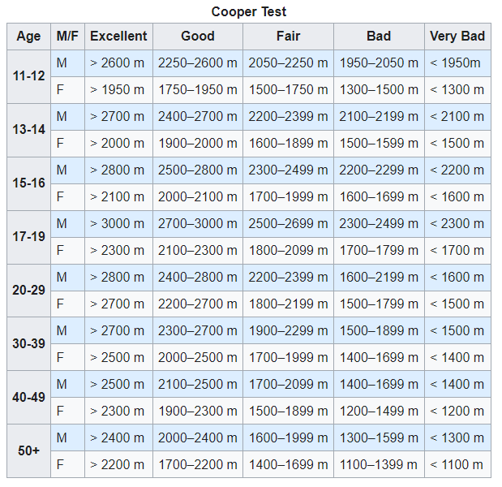
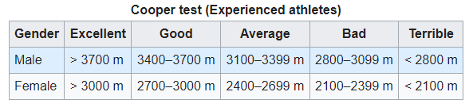
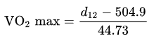
Výsledky možno korelovať s VO2 max prevrátením hodnôt lineárnej regresie uvedených v pôvodnej publikácii.
d12 je vzdialenosť (v metroch) prejdená za 12 minút

Cooperov test, ktorý navrhol Kenneth H. Cooper v roku 1968 pre americkú armádu, je test fyzickej zdatnosti. V pôvodnej podobe je cieľom testu dobehnúť čo najďalej do 12 minút. Tempo je dôležité, pretože účastník neprekoná maximálnu vzdialenosť, ak začne s tempom, ktoré je príliš vysoké. Výsledok je založený na vzdialenosti, ktorú testovaná osoba zabehla, jej veku a pohlaví.

